8月3日平台优化

（尽量本周完成）

一、驾驶领航仓地图不显示柴油车点位。

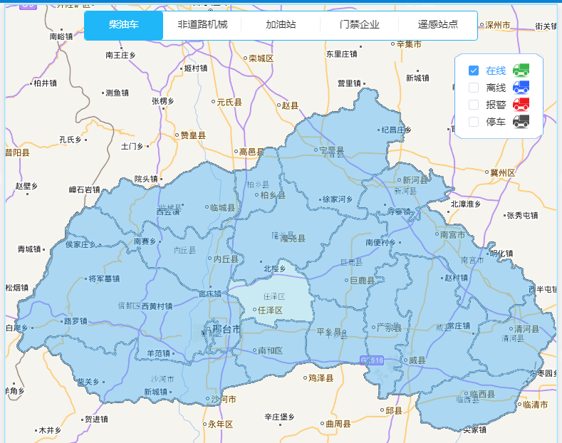

二、展示页点击跳转详情

1.业务综合档案---尾气检测站

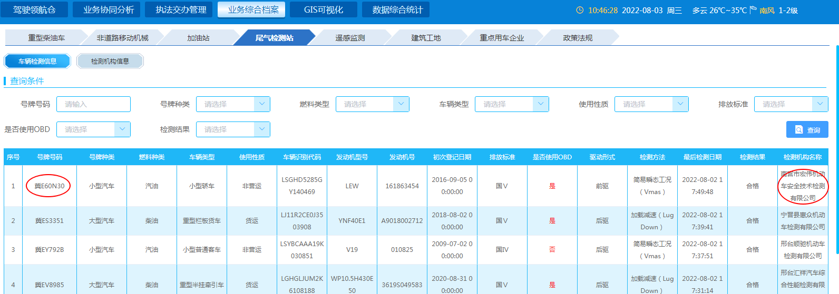

1）点击车牌号，跳转至‘业务综合档案-重型柴油车’具体车牌号详情页。（参考业务综合档案---重型柴油货车---点击车牌号效果）

2）点击检测机构名称（例：南宫市宏伟机动车安全技术检测有限公司），跳转企业详情页。

2.业务综合档案---遥感监测

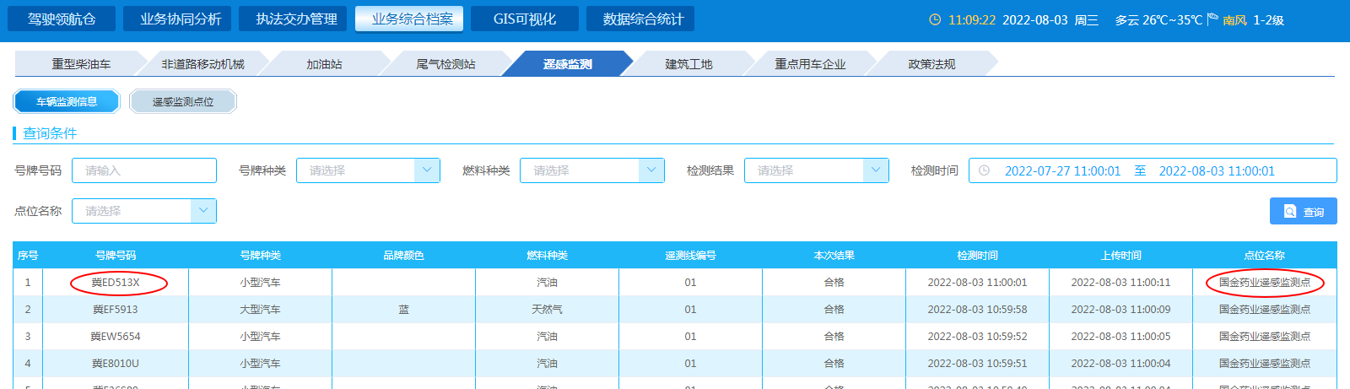

1）点击车牌号，跳转具体车牌号详情页。（参考业务综合档案---重型柴油货车---点击车牌号效果）

2）点击点位名称（例：国金药业遥感监测点），跳转点位详情页。

3.业务综合档案---重点用车企业

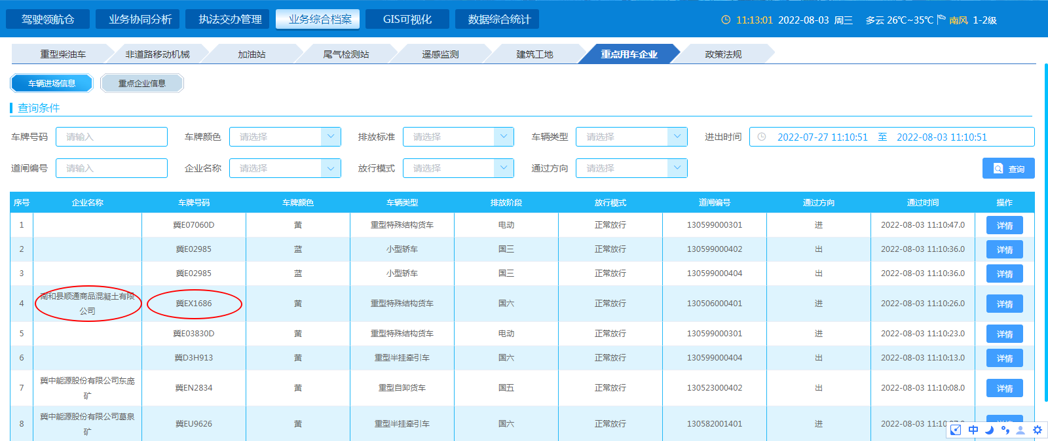

1）点击车牌号，跳转具体车牌号详情页。（参考业务综合档案---重型柴油货车---点击车牌号效果）

2)点击企业名称（例：南和县顺通商品混凝土有限公司），跳转企业详情页。

4.业务协同分析---重型柴油车，点击车牌号，跳转具体车牌号详情页。（参考业务综合档案---重型柴油货车---点击车牌号效果）

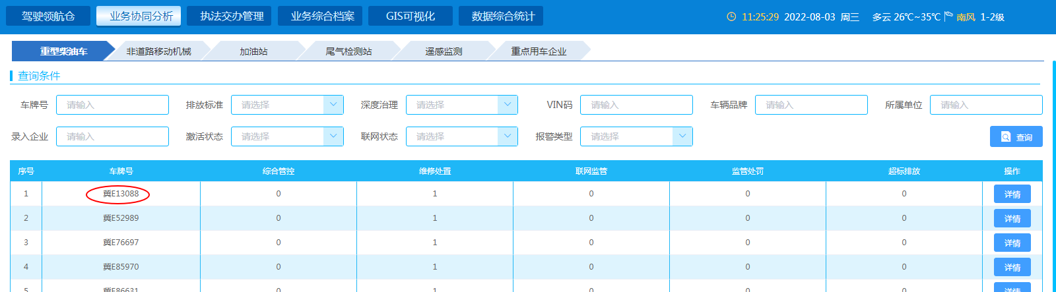

5.业务协同分析---非道路移动机械，点击环保序号，跳转具体车牌号详情页。（参考业务综合档案---非道路移动机械---点击机械所有人效果）

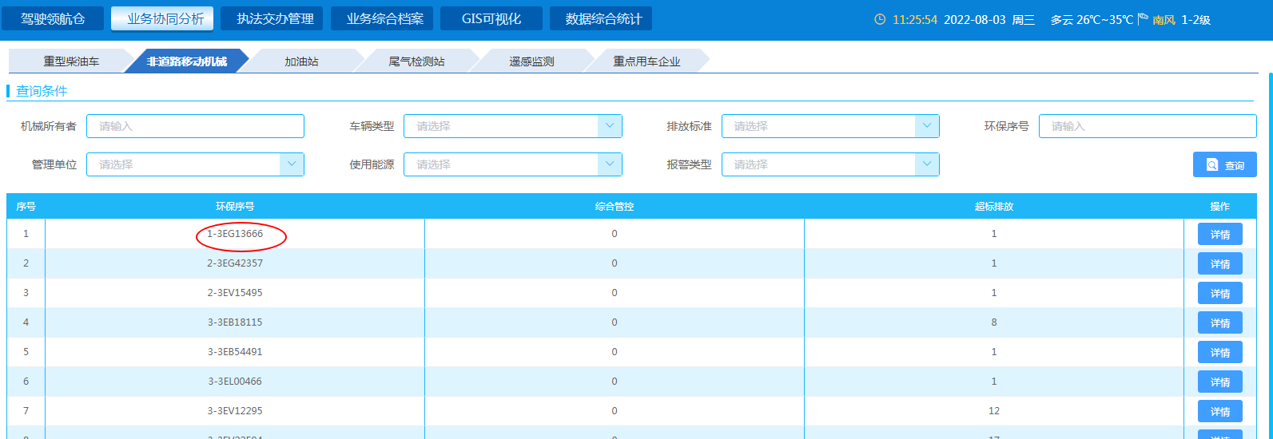

6.业务协同分析---加油站，点击加油站名称，跳转加油站详情页。（参考业务综合档案---加油站---点击加油站名称效果）

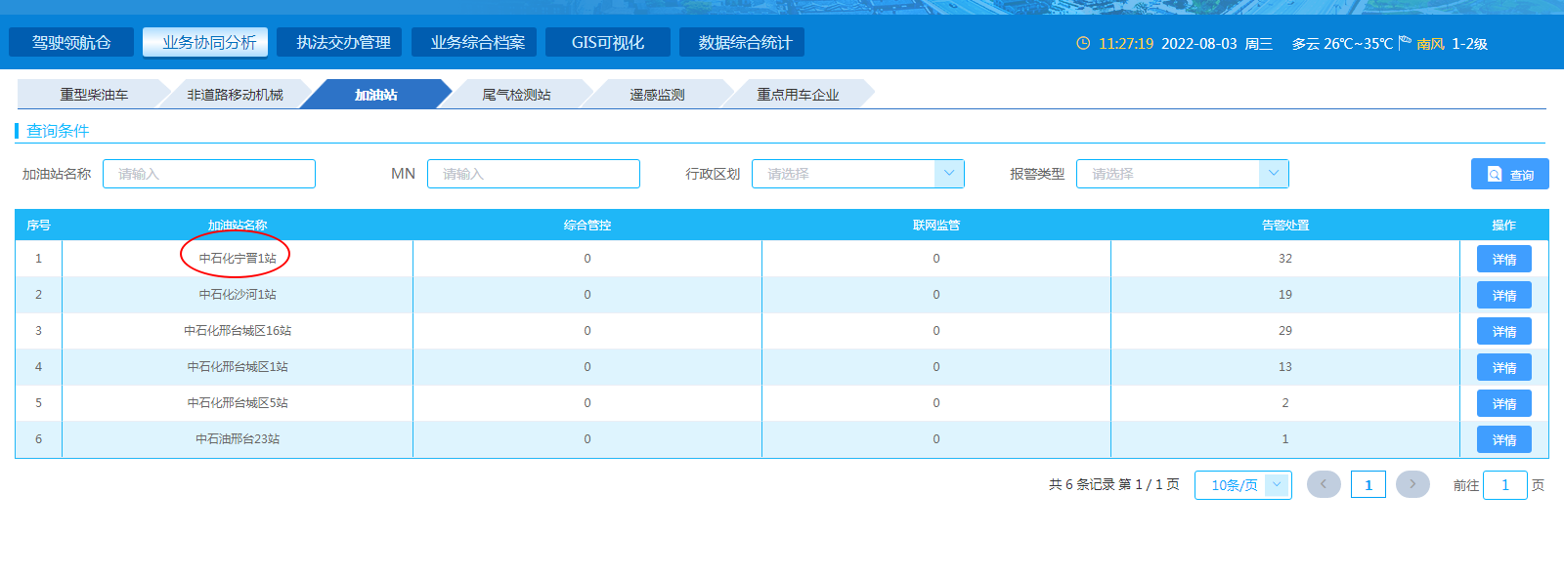

7.业务协同分析---尾气检测站，点击检测机构名称（例：南宫市宏伟机动车安全技术检测有限公司），跳转企业详情页。

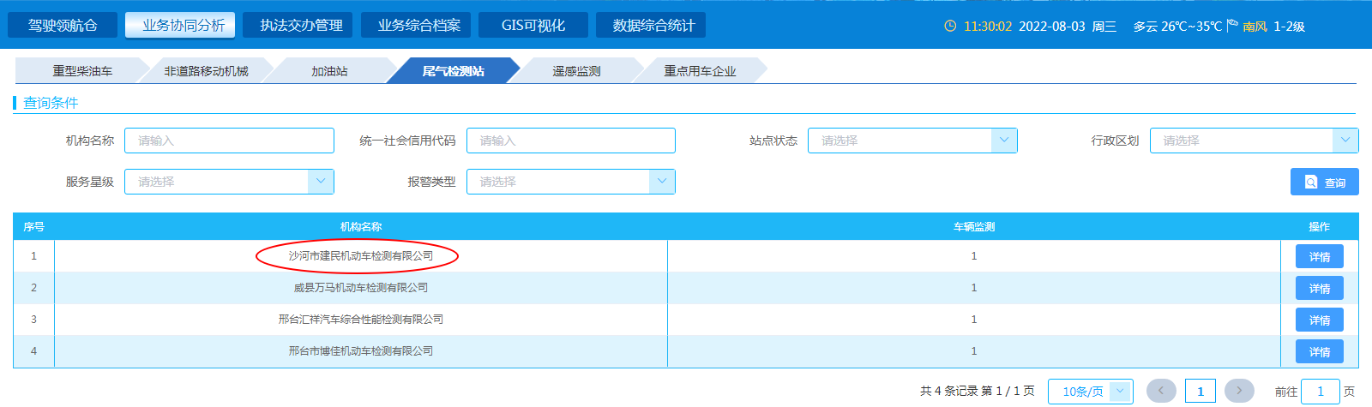

8.业务协同分析---遥感监测，点击点位名称（例：国金药业遥感监测点），跳转点位详情页。

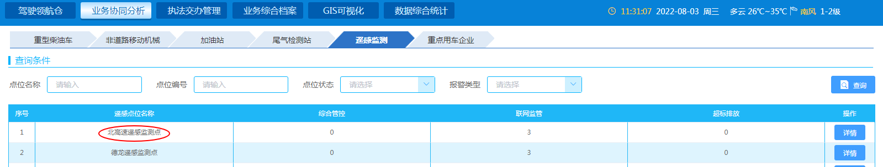

9.业务协同分析---重点用车企业

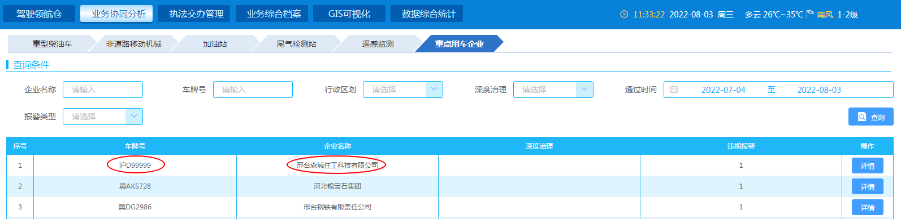

1）点击车牌号，跳转具体车牌号详情页。（参考业务综合档案---重型柴油货车---点击车牌号效果）

2）点击企业名称（例：南和县顺通商品混凝土有限公司），跳转企业详情页。

10.数据综合统计---报警统计‘车辆黑名单’，点击车牌号，跳转具体车牌号详情页。（参考业务综合档案---重型柴油货车---点击车牌号效果）

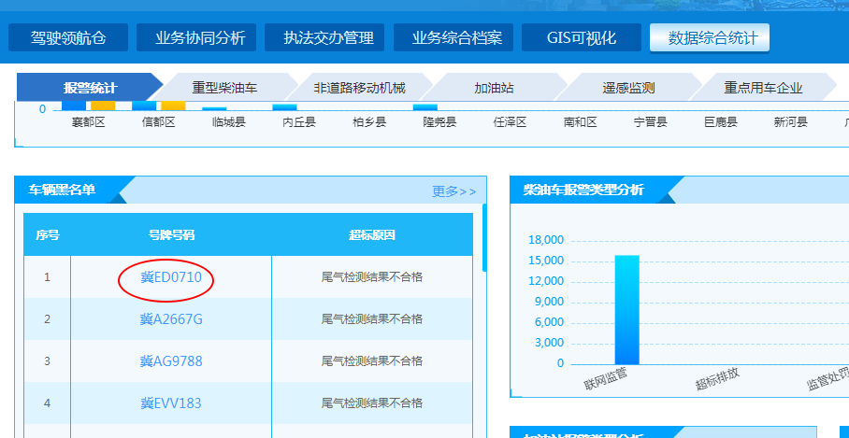

三、业务综合档案---尾气检测站---检测机构信息，机构详情页错误代码、没有数据。

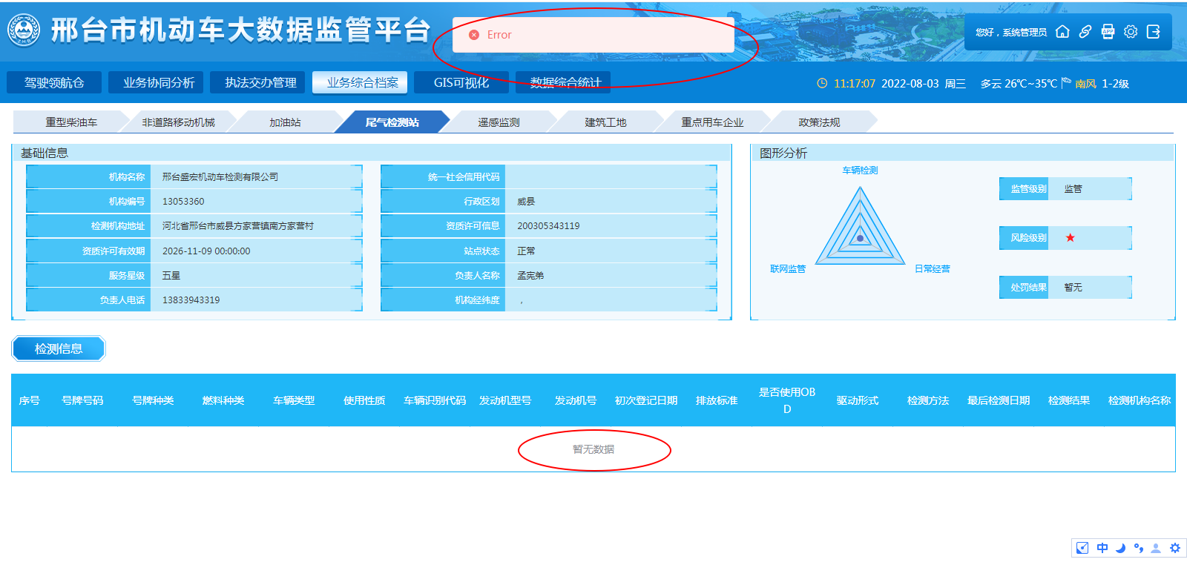

1. 业务综合档案---尾气检测站---查询条件，①添加‘检测时间’，引用列表中最后检测日期字段。②添加检测机构名称下拉菜单。

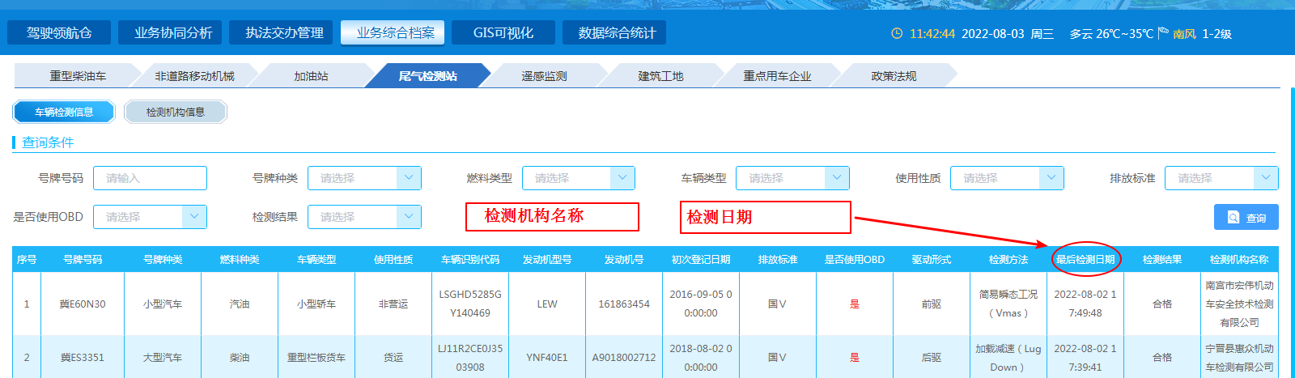

|  |  |
| --- | --- |
| 县市区 | 机构名称 |
| 信都区 | 邢台市博佳机动车检测有限公司 |
| 邢台蓝池辉龙机动车检测有限公司 |
| 邢台县鹏辰机动车检测有限公司 |
| 邢台汇祥汽车综合性能检测有限公司 |
| 邢台平顺机动车检测有限公司 |
| 襄都区 | 邢台市康凯机动车检测有限公司 |
| 邢台骏驰机动车检测服务有限公司 |
| 河北春蕾机动车检测服务有限公司 |
| 邢台巨源机动车检测有限公司 |
| 开发区 | 邢台机动车辆服务有限公司 |
| 高开区 | 邢台市鑫东机动车检测有限公司 |
| 威县 | 威县吉庆机动车检测有限公司 |
| 威县连庆机动车检测有限公司 |
| 河北顺民天成机动车检测服务有限公司 |
| 威县万马机动车检测有限公司 |
| 邢台盛宏机动车检测有限公司 |
| 威县家和机动车检测服务有限公司 |
| 河北伊腾机动车检测服务有限公司 |
| 市辖区 | 邢台运输集团汽车综合性能检测有限责任公司 |
| 邢台士程机动车检测服务有限公司 |
| 沙河市 | 沙河市仁德汽车检测有限公司 |
| 沙河市天赢机动车检测有限公司 |
| 沙河市建民机动车检测有限公司 |
| 沙河市鑫晶机动车检测有限公司 |
| 沙河市恒荣机动车检测有限公司 |
| 沙河市华燕汽车综合性能检测有限公司 |
| 任泽区 | 任县路安机动车检测有限公司 |
| 清河县 | 清河县亿隆机动车检测有限公司 |
| 清河县清城机动车检测服务有限公司 |
| 清河县和信机动车检测服务有限公司 |
| 平乡县 | 平乡县兴联机动车检测有限公司 |
| 平乡县鸿通机动车辆检测有限公司 |
| 宁晋县 | 宁晋县源金机动车检测有限公司 |
| 河北为众汽车检测服务有限公司 |
| 宁晋县惠众机动车检测有限公司 |
| 宁晋县茂晟机动车检测有限公司 |
| 河北永诚机动车检测服务有限公司 |
| 邢台通达机动车检测有限公司 |
| 内丘县 | 邢台宁发机动车检测有限公司 |
| 邢台鹏路机动车检测服务有限公司 |
| 南和区 | 南和县大众机动车检测有限公司 |
| 邢台顺驰机动车检测有限公司 |
| 南宫市 | 南宫市宏伟机动车安全技术检测有限公司 |
| 邢台卓阳机动车检测服务有限公司 |
| 隆尧县 | 隆尧汽车综合性能检测站 |
| 邢台市安通机动车检测服务有限公司 |
| 隆尧县安隆汽车检测服务有限公司 |
| 隆尧县通顺汽车检测服务有限公司 |
| 隆尧县裕隆汽车检测服务有限公司 |
| 临西县 | 临西县安顺汽车检测有限公司 |
| 临西县文兴机动车检测有限公司 |
| 临城县 | 临城县平安机动车驾驶服务有限公司 |
| 河北天佐机动车检测有限公司 |
| 巨鹿县 | 邢台市巨鹿机动车检测中心 |
| 巨鹿县广宇机动车检测有限公司 |
| 巨鹿县兆鑫机动车检测有限公司 |
| 广宗县 | 河北益盟机动车检测有限公司 |
| 柏乡县 | 柏乡县宏泰机动车检测有限公司 |
| 柏乡县锦万盛机动车检测有限公司 |
| 新河县 | 新河县兴民机动车技术检测有限公司 |

五、业务综合档案---非道路移动机械，宽度调整一下。

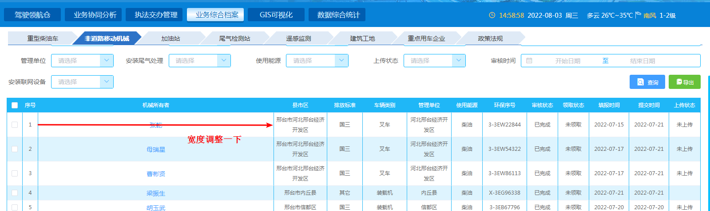

六、业务综合档案----政策法规，两个按钮调整到一行。

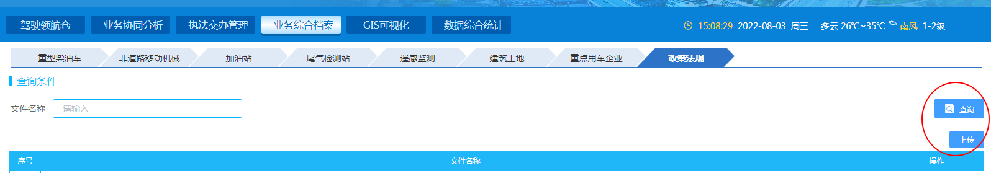

七、数据综合统计---重点用车企业，‘企业门禁通过次数排名’添加时间区间选择。

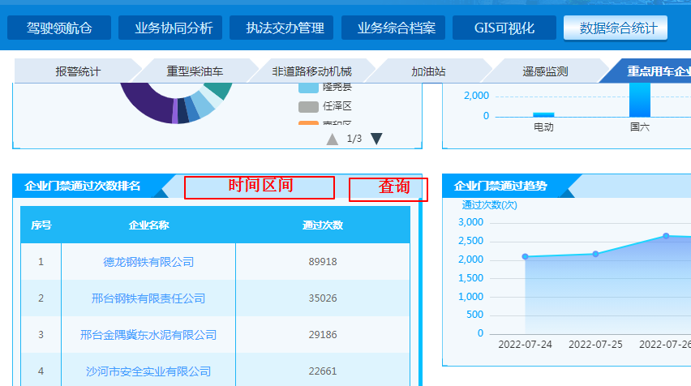

八、数据综合统计---遥感监测，‘黑烟抓拍次数排名’添加时间区间选择。

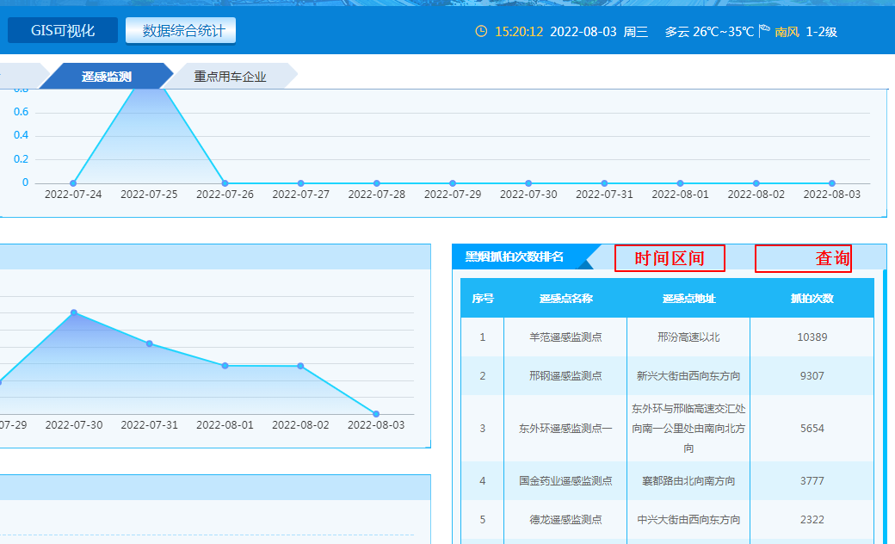

九、执法交办管理---处罚任务留档---路检路查，去掉查询条件中的“驾驶员姓名”“驾驶证号”；去掉展示框中“驾驶员姓名”“驾驶证号”字段；列表中添加“VIN”（车辆识别代码）字段，对应的app‘上报’中‘路检路查’添加任务页面也增加VIN填报文本框。

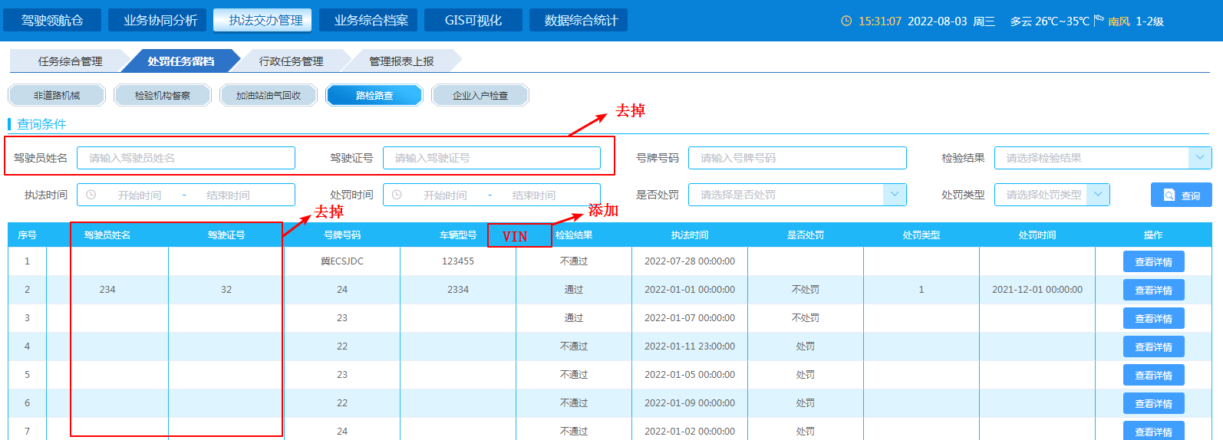

十、执法交办管理---处罚任务留档---企业入户检查，去掉查询条件中的“驾驶员姓名”“驾驶证号”；去掉展示框中“驾驶员姓名”“驾驶证号”字段；展示框添加“VIN”（车辆识别代码）字段，对应的app‘上报’中‘企业入户检查’添加任务页面也增加VIN填报文本框。

